## Разбор заданий ВСОШ 9 класса школьного тура с ответами

1. Какая из наук изучает происхождение и развитие объектов, изображённых на фотографиях?

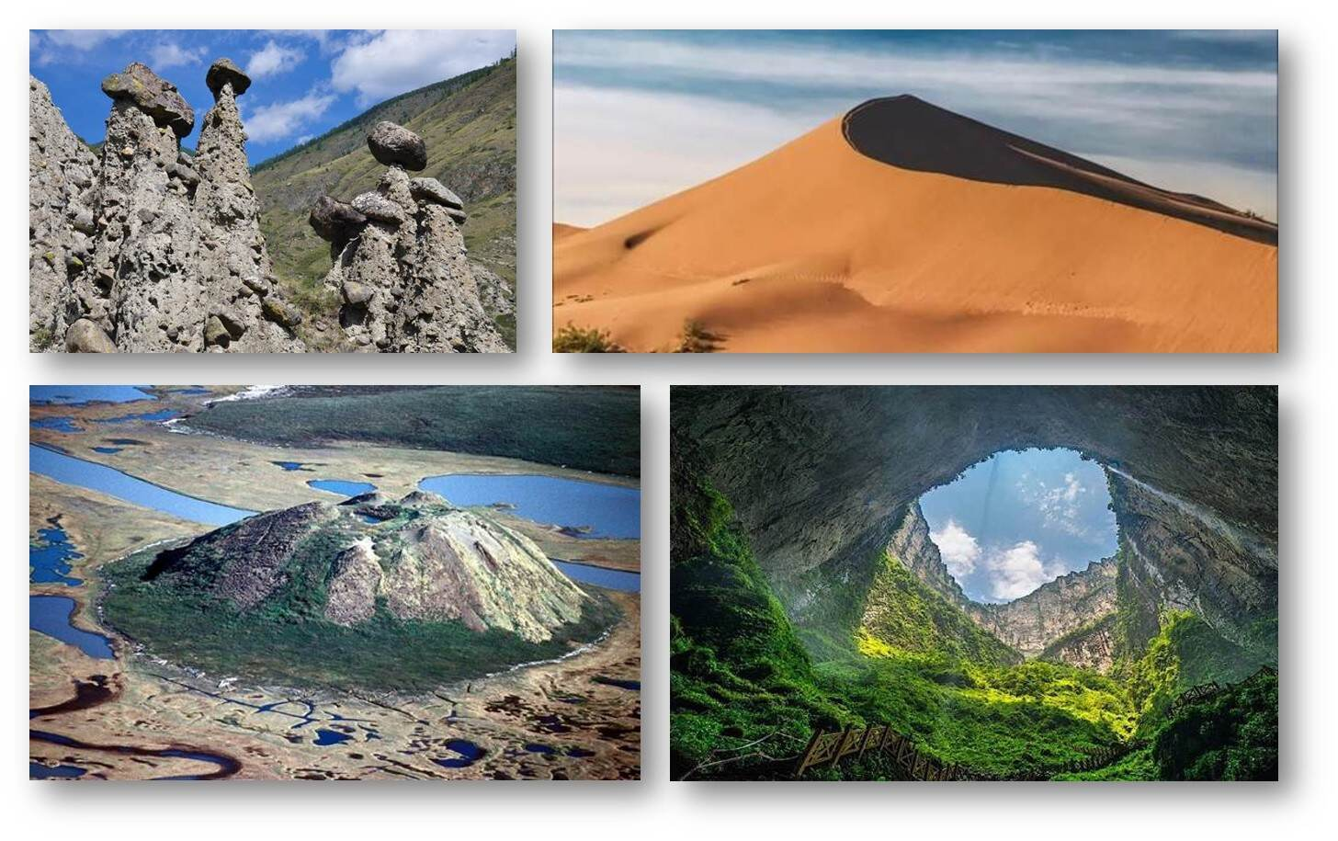

биогеография  
демография  
геоморфология  
спелеология

2. Какой условный знак топографической карты не обозначается синим цветом?  
урез воды  
направление и скорость течения реки  
водяная мельница  
колодец

3. Кто из учёных был основоположником гипотезы происхождения Земли из холодного пылевого облака?  
А. Вегенер  
Н. И. Вавилов  
Г. Меркатор  
И. Кант

4. Рассмотрите представленные ниже контуры регионов РФ (контуры даны не в едином масштабе). Выберите из вариантов ответов субъекты РФ, граничащие со всеми тремя представленными регионами.

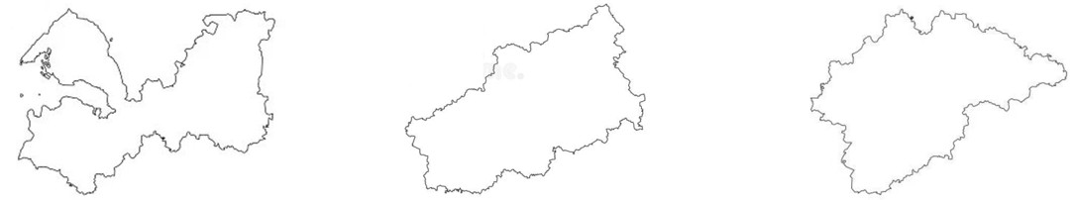

Республика Карелия  
Псковская область  
Санкт-Петербург  
Ярославская область  
Вологодская область

5. Выберите озёра, по которым проходит государственная граница РФ.

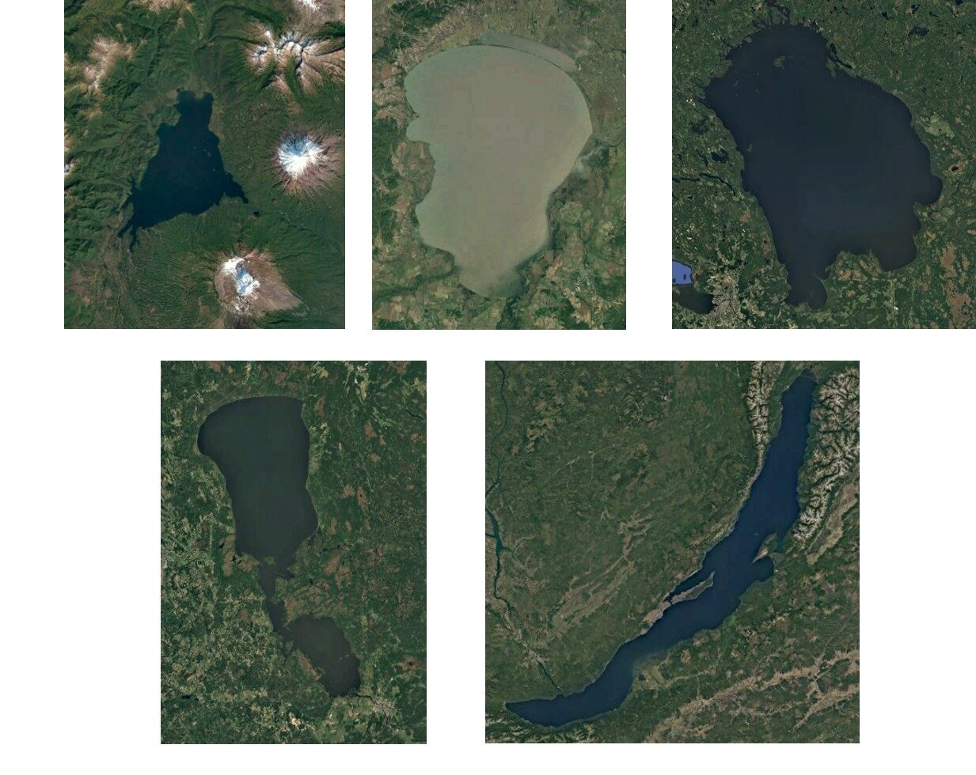

6. Заполните пропуски в тексте словами из выпадающего списка. Медведи, глобальное потепление, многолетняя мерзлота, песцы, ягель, мангры. Тундра – это природная зона, занимающая северные части нашей страны. Тундра представляет собой безлесные пространства с обилием низких кустарничков, чья корневая система обычно растёт вширь, а не вглубь, из-за повсеместного распространения (1) ( 1 ) Выбрать keyboard_arrow_down . Кроме кустарничков в тундре много мхов и лишайников. Те лишайники, которые едят олени, называются (2) ( 2 ) Выбрать keyboard_arrow_down . Помимо оленей в тундре обитают зайцы, лемминги, полёвки, для которых грозными врагами являются лисы и (3)

7. Заполните пропуски в тексте словами из выпадающего списка.  
Вулканическое, тектоническое, Байкал, Хубсугул, старицы, колки. Озёрные котловины формируются под воздействием различных процессов. Эндогенные процессы часто формируют крупные озёра: (1) происхождение имеют озёра, образовавшиеся в результате вертикальных и горизонтальных движений фрагментов земной коры. Такое происхождение имеет озеро (2) на границе Иркутской области и Республики Бурятия. Озёрные котловины могут формироваться и под воздействием экзогенных процессов – озёра-(3)формируются при «отмирании» отдельных участков русла реки.

8. Соотнесите объекты природного и культурного наследия ЮНЕСКО и субъекты РФ, в которых они расположены.

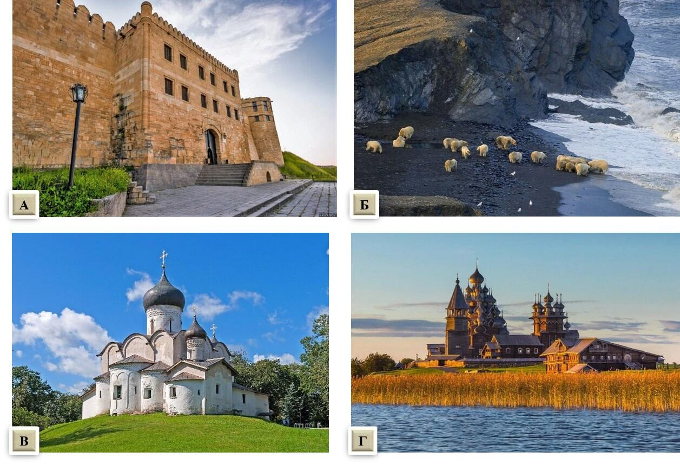

9. Установите соответствия между схемами речных систем мира и спутниковыми снимками водных объектов в районах устья их главных рек.

**Схемы речных систем мира**

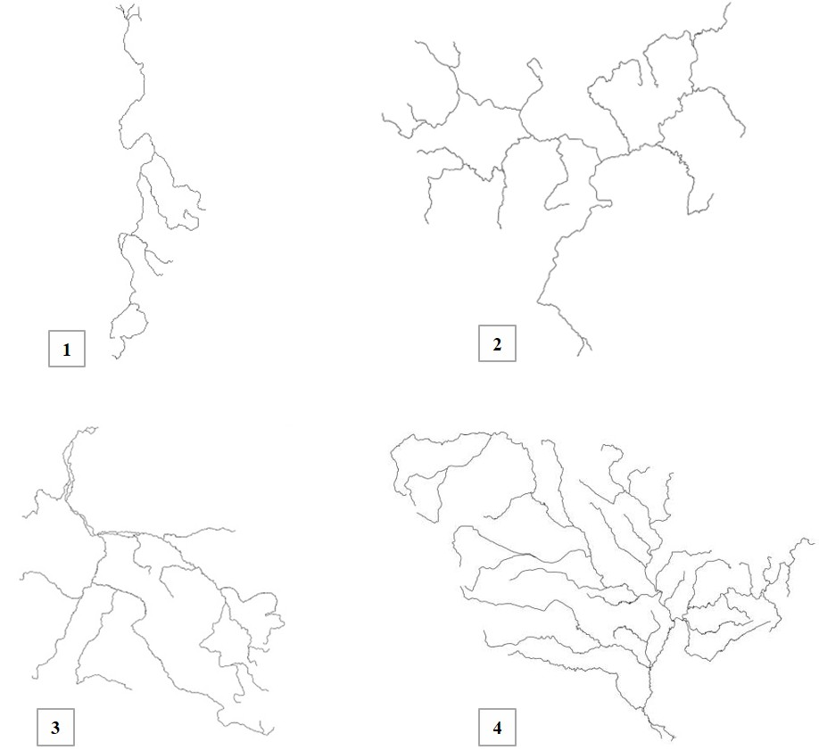

**Спутниковые снимки водных объектов**

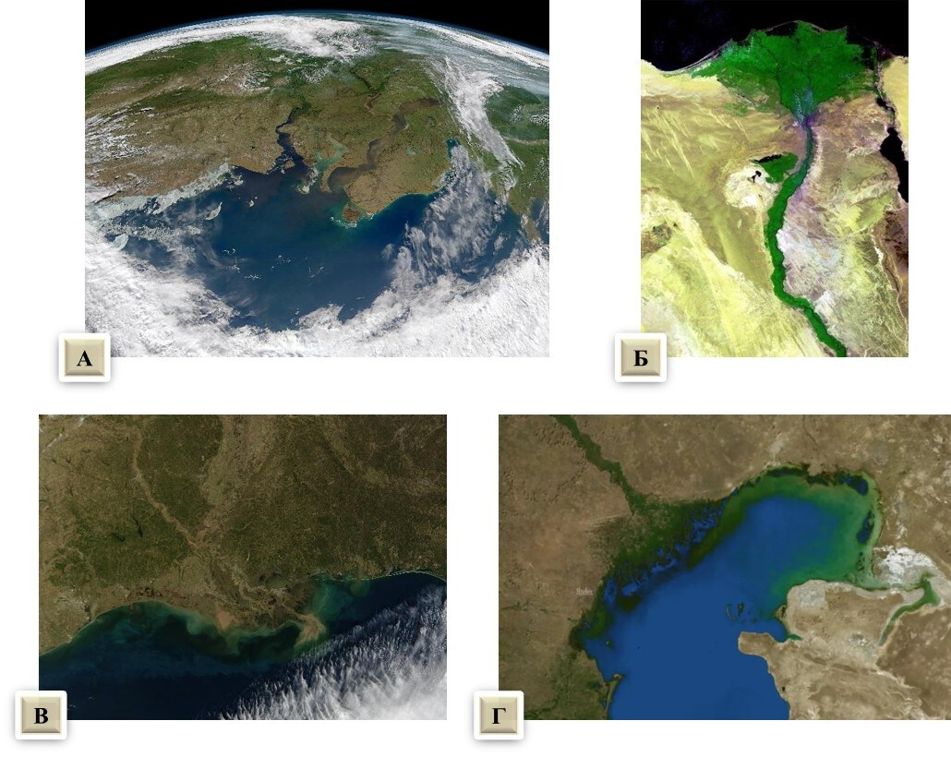

10. Сопоставьте названия почв и утверждения о них.  
чернозёмы  
краснозёмы  
подзолистые  
вулканические  
практически не встречаются в Южном полушарии  
имеют окраску, определяемую наличием соединений железа  
имеют ярко выраженный горизонт белёсого цвета  
являются азональными почвами

11. Соотнесите народы России и языковые семьи (группы), к которым они относятся.  
балкарцы  
коряки  
мордва  
эвены  
финно-угорская  
чукотско-камчатская  
тюркская  
тунгусо-маньчжурская

12. Распределите утверждения о природно-хозяйственных зонах на две группы в соответствии с природными зонами, изображенными на фотографиях 1 и 2.  
**Группы**

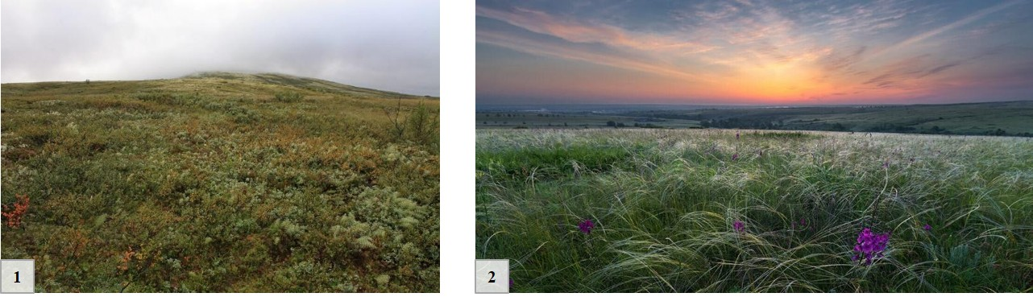

**Утверждения о природно-хозяйственных зонах**  
характерно очаговое расселение населения  
широко распространено кочевое животноводство  
характерно истощение почвенных ресурсов  
характерно сплошное расселение населения

13. Расставьте характеристики слоёв атмосферы по порядку, в котором эти слои сменяются при подъёме наверх, в зависимости от того слоя (тропосфера, стратосфера, мезосфера, термосфера, экзосфера), к которому они подходят.  
Характеризуется повышенным содержанием озона.Воздух этого слоя наиболее разреженный.Образуются серебристые облака.Под воздействием солнечной радиации и космического излучения происходит сильная ионизация воздуха.Мощность над полюсами практически в два раза меньше, чем над экватором.

14. Установите соответствия между датами и событиями, совершёнными под флагом России.  
6 ноября 1741 года  
22 июля 1784 года  
28 января 1820 года  
4 сентября 1913 года  
6 июня 1937 года  
Основание первого русского поселения в Америке Григорием Шелиховым на острове Кадьяк.  
Открытие архипелага Северная Земля Б. Вилькицким.  
Начало работы дрейфующей станции «Северный полюс-1» под руководством И. Папанина.  
Открытие Антарктиды экспедицией Ф. Беллинсгаузена и М. Лазарева.  
Открытие Командорских островов во время Второй Камчатской экспедиции под руководством Витуса Беринга.

15. Рассчитайте величину прироста населения (чел.) Республики Саха (Якутия) в 2023 году, если известно, что за этот год в регионе родилось 11 194 чел., умерло 7721 чел., прибыло в республику 27 728 чел., выбыло 26 975 чел.

**Ответы и задания на олимпиаду ВСОШ школьного этапа по Географии 9 класс на 06.10.2025 г. для Москвы на платформе online.olimpiada** .